**Presentación – Semana 5**

**Ejercicio 4:**

Una empresa tiene una escala de sueldos de acuerdo con el cargo que tiene el trabajador. La escala es la siguiente:

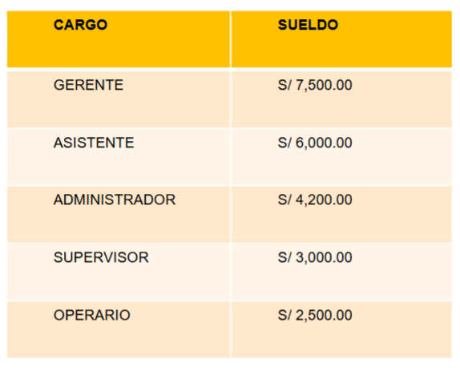

Debe ingresar el cargo y mostrar en pantalla el sueldo que le corresponde, caso contrario decir que dicho cargo no existe.

**INICIO**

1. Declarar

Cargo como carácter

Sueldo = 0 como decimal

1. Escribir “===============”
2. Escribir “[G] – Gerente”
3. Escribir “[A] – Asistente”
4. Escribir “[D] – Administrador”
5. Escribir “[S] – Supervisor”
6. Escribir “[O] – Operario”
7. Escribir “===============”
8. Escribir “Buen día. Seleccione el tipo de cargo que ejerce: ”
9. Leer Cargo

**Switch (Cargo)**

Caso ‘G’:

Sueldo = 7500.00

Caso ‘A’:

Sueldo = 6000.00

Caso ‘D’:

Sueldo = 4200.00

Caso ‘S’:

Sueldo = 3000.00

Caso ‘O’:

Sueldo = 2500.00

Por defecto:

Sueldo = 0

**FinSwitch**

**Si (Sueldo == 0)**

Escribir “Ingrese una letra válida correspondiente al tipo de cargo.”

**Sino**

Escribir “El sueldo que le corresponde es de: S/” + Sueldo

**FinSi**

**FIN**

**Ejercicio 5:**

En una tienda usted puede pagar con efectivo, tarjeta o transferencia. Si usted paga en efectivo por su compra tendrá un descuento del 7%. Si usted paga con tarjeta, debe ingresar si es débito o crédito, si es débito y lleva más de 10 productos tendrá un descuento del 5%, pero si es crédito tendrá un incremento del 5%. Y si usted paga con transferencia y el total a pagar es de S/ 100.00 tendrá un descuento de S/ 10.00. Debe mostrar en pantalla el total, el descuento o incremento y el monto a pagar.

**INICIO**

1. Declarar

Pago, Tarjeta como carácter

Productos como entero

TotalPagar, Ajuste = 0, MontoFinal = 0, Descuento = 0, ValorAjuste como decimal

1. Escribir “Buen día. Ingrese la cantidad de productos a comprar: ”
2. Leer Productos
3. Escribir “Ingrese el monto a pagar: S/”
4. Leer TotalPagar
5. Escribir “==============”
6. Escribir “[E] – Efectivo”
7. Escribir “[T] – Tarjeta”
8. Escribir “[R] – Transferencia”
9. Escribir “==============”
10. Escribir “Seleccione el método de pago: ”
11. Leer Pago

**Si (Pago == ‘E’)**

Ajuste = -0.07

**Sino**

**Si (Pago == ‘T’)**

Escribir “==============”

Escribir “[D] – Débito”

Escribir “[C] – Crédito”

Escribir “==============”

Escribir “Seleccione el tipo de tarjeta con el que pagará: ”

Leer Tarjeta

**Si (Tarjeta == ‘D’ && Productos > 10)**

Ajuste = -0.05

**Sino**

**Si (Tarjeta == ‘C’)**

Ajuste = 0.05

**Sino**

Escribir “Seleccione una letra válida.”

**FinSi**

**FinSi**

**Sino**

**Si (Pago == ‘R’ && TotalPagar == 100.00)**

Descuento = 10.00

**Fin Si**

**FinSi**

**FinSi**

1. ValorAjuste = TotalPagar * Ajuste
2. MontoFinal = TotalPagar + ValorAjuste - Descuento
3. Escribir “==================”
4. Escribir “Monto inicial a pagar: S/” + TotalPagar

**Si (ValorAjuste < 0)**

Escribir “Monto del descuento: -S/” + |ValorAjuste|

**Sino**

**Si (ValorAjuste > 0)**

Escribir “Monto del incremento: +S/” + ValorAjuste

**Sino**

Escribir “No hay descuento ni incremento.”

**FinSi**

**FinSi**

1. Escribir “Monto final a pagar: S/” + MontoFinal

**FIN**